Фоторепортаж :
«Яркие дни, или почему книга - солнышко!»
- Какой день мы называем ярким?
Солнечный!?
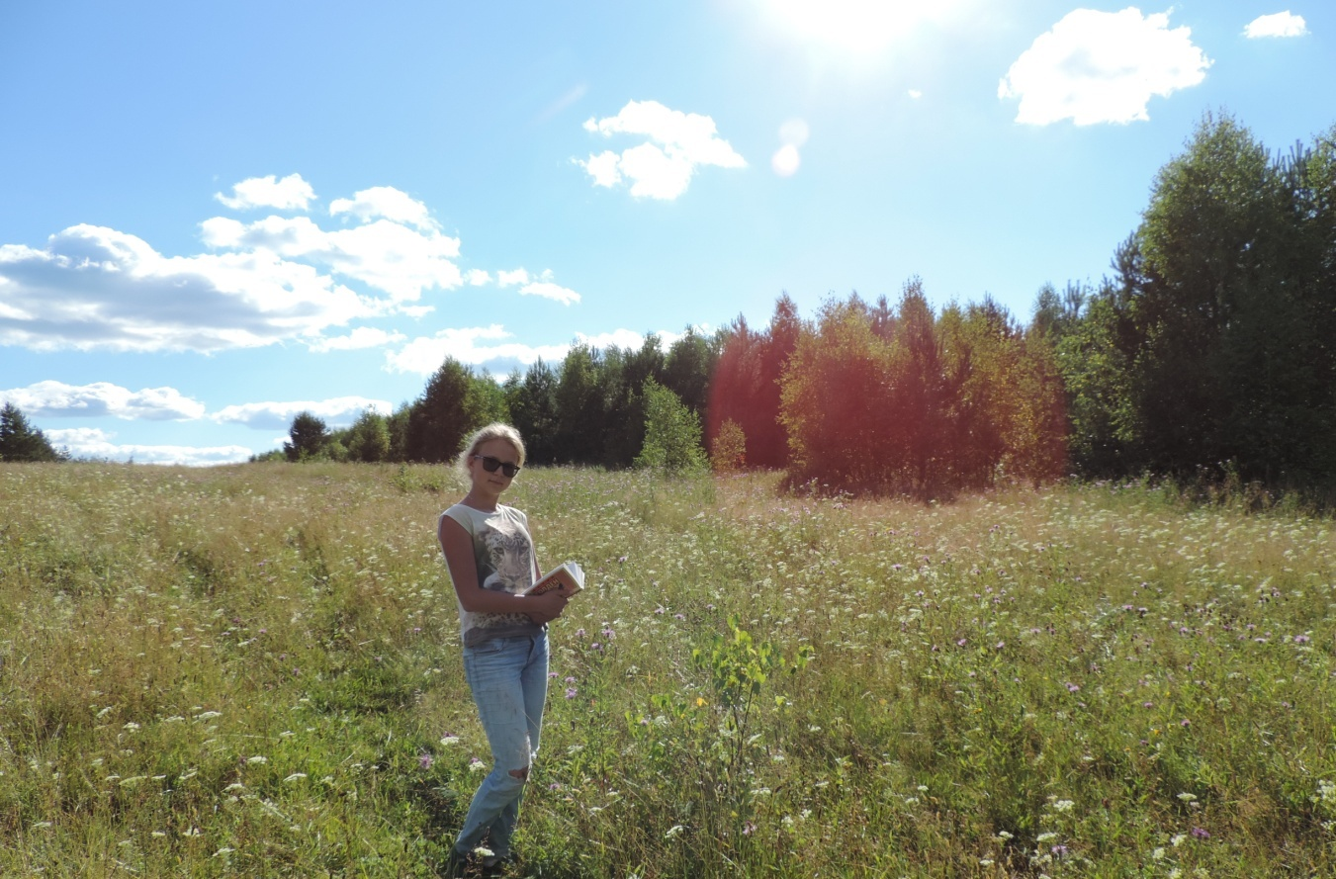
- День, начинающийся волшебным рассветом?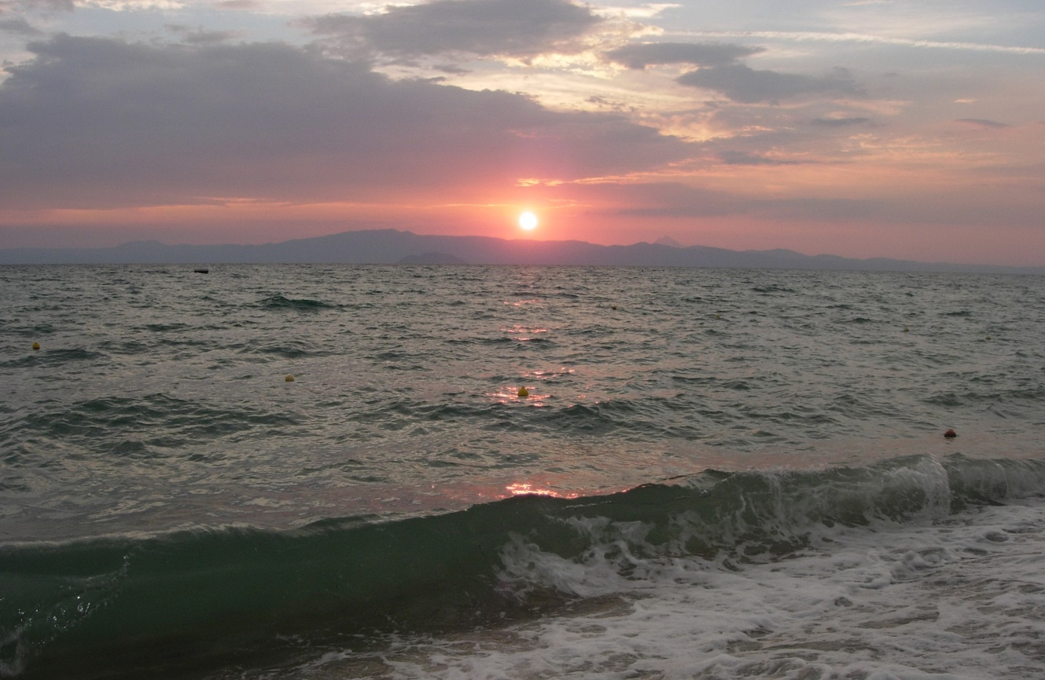

- День, проведенный с родителями на море?
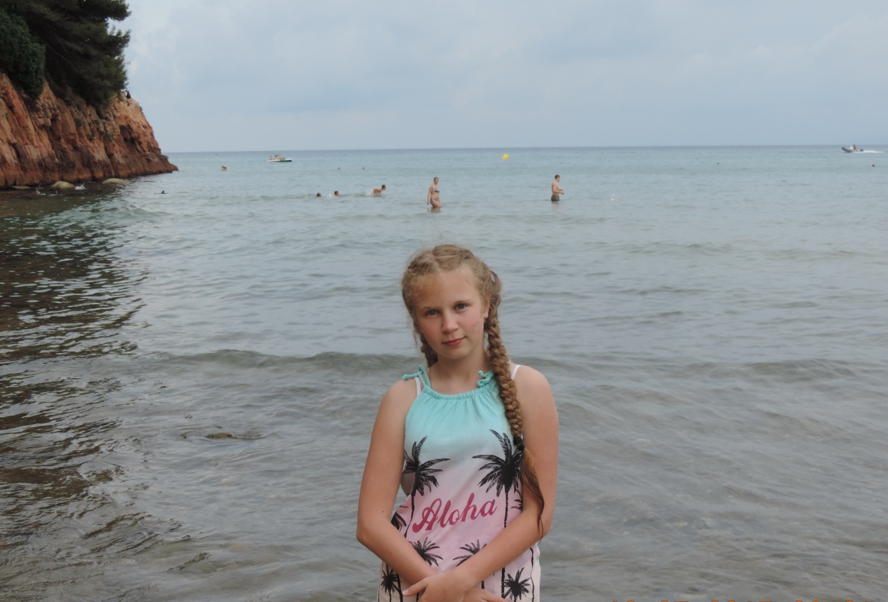
- Море ягод – это яркий день?
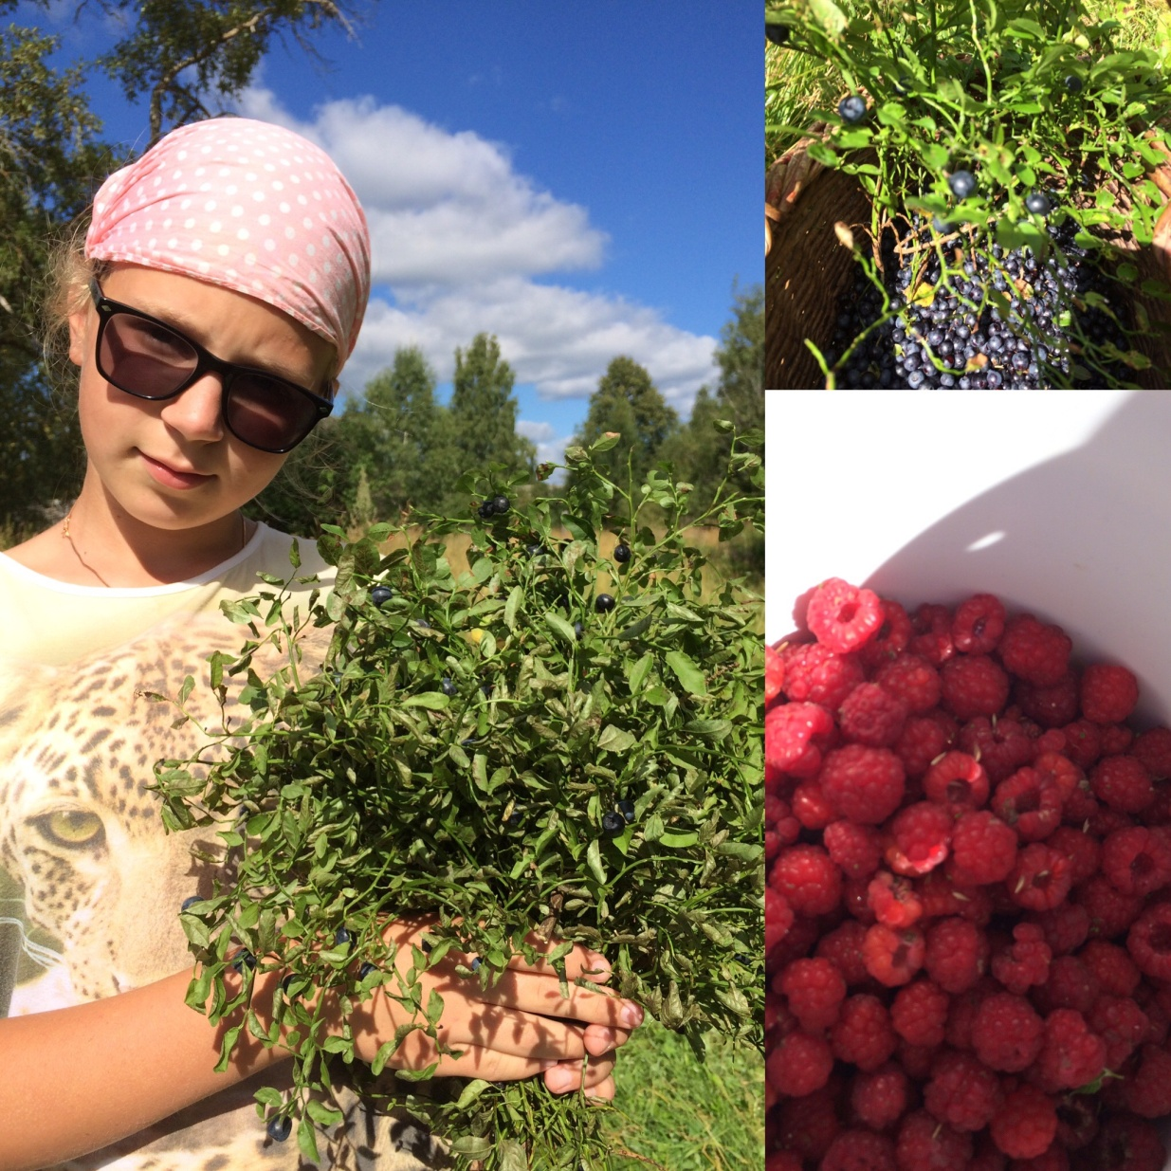
- А океан цветов?
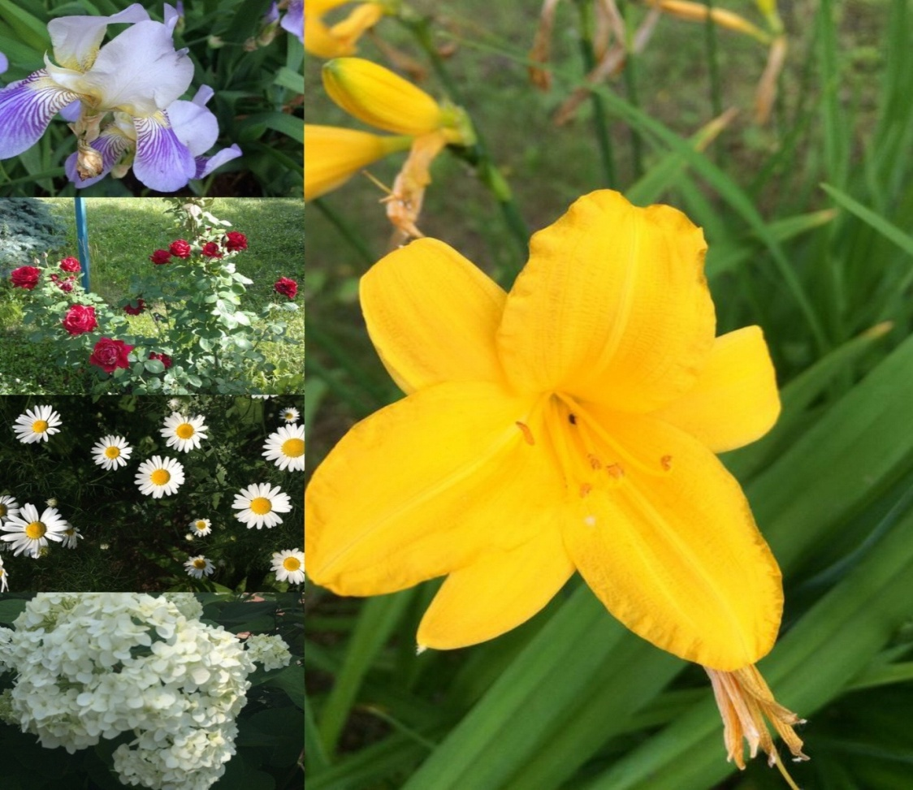

- «Сороконожка» в доме?))))
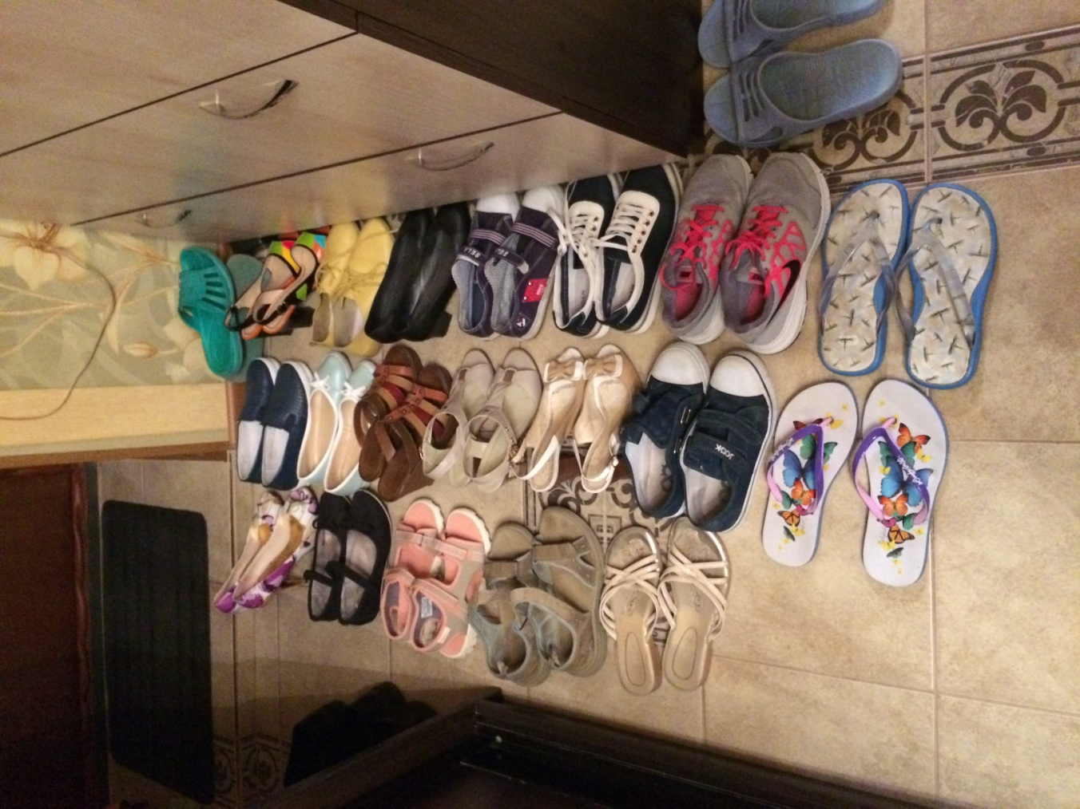
- Нет. Это только яркое утро. День начинается для меня тогда, когда я беру в руки книгу. Это моё солнышко, океан, моя встреча с удивительно ярким миром.
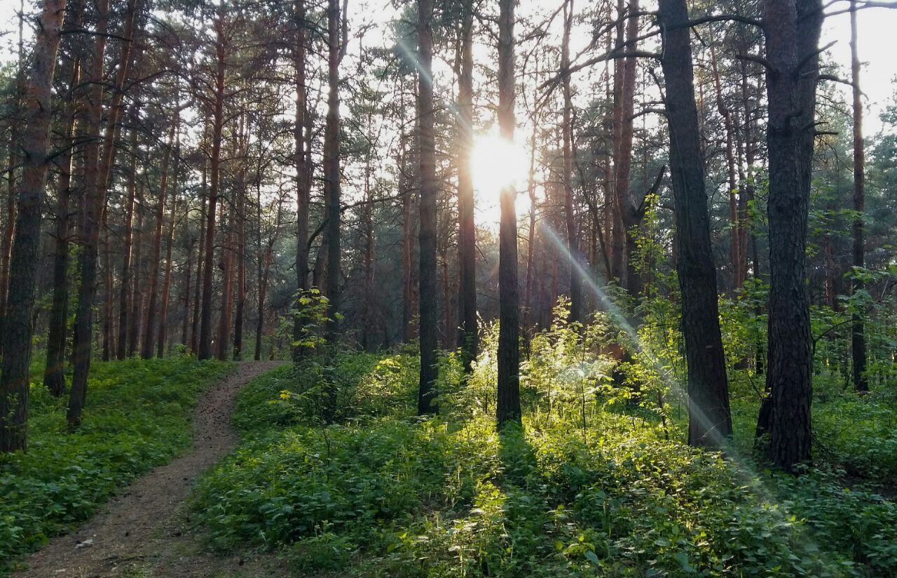
- А самое лучшее – это чтение на природе!!!!
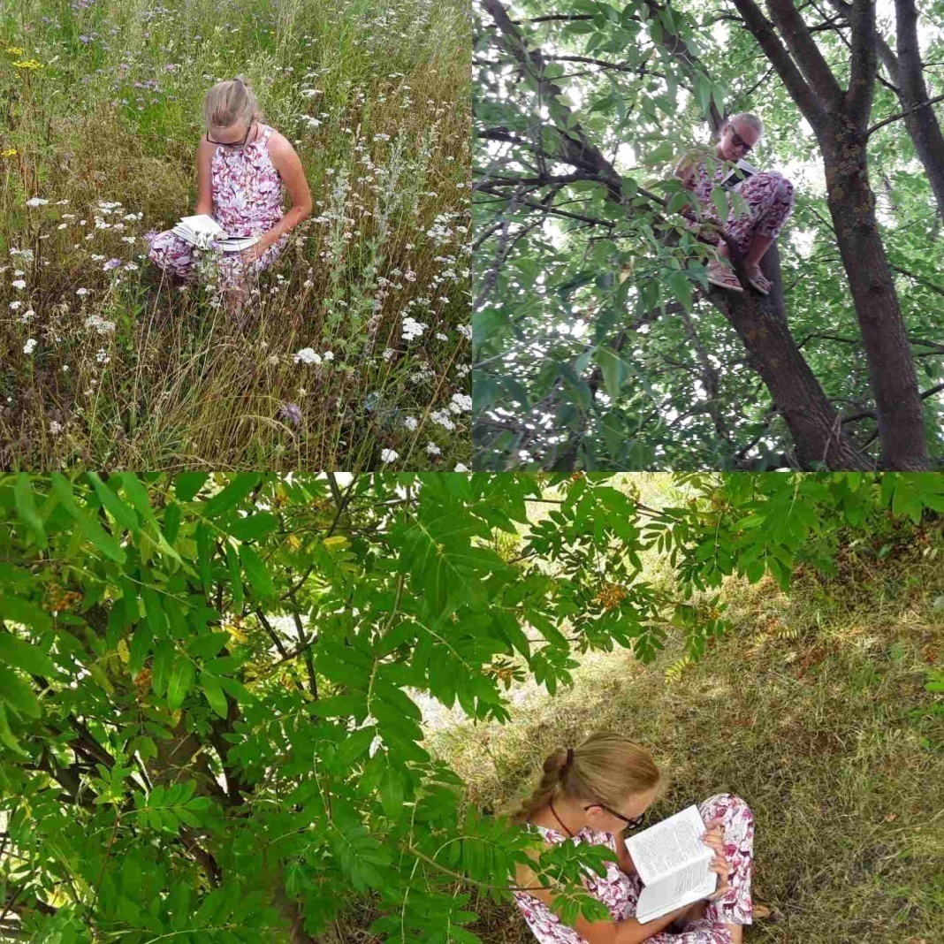
- Когда ты читаешь, то погружаешься в свой мир, ты грустишь или радуешься вместе с героями, задумываешься и размышляешь над их поступками, сопереживаешь им… Это необычное явление!!!
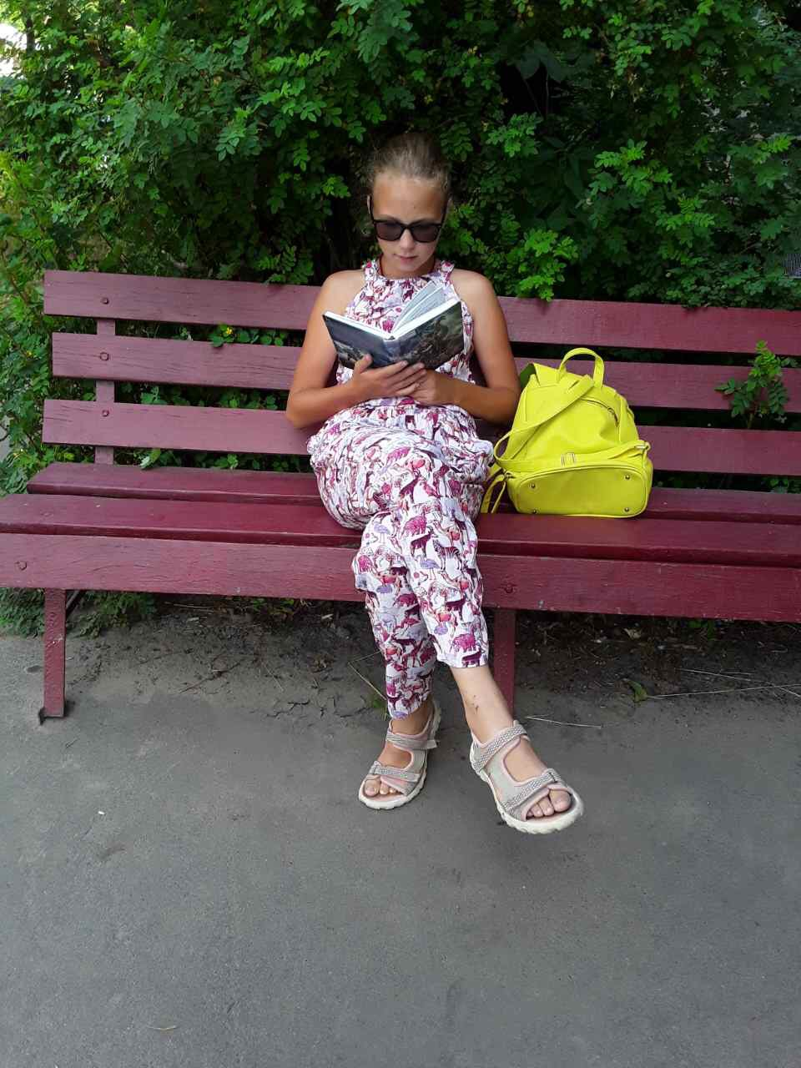
- А вы задумывались когда- нибудь, что такое книга!?......
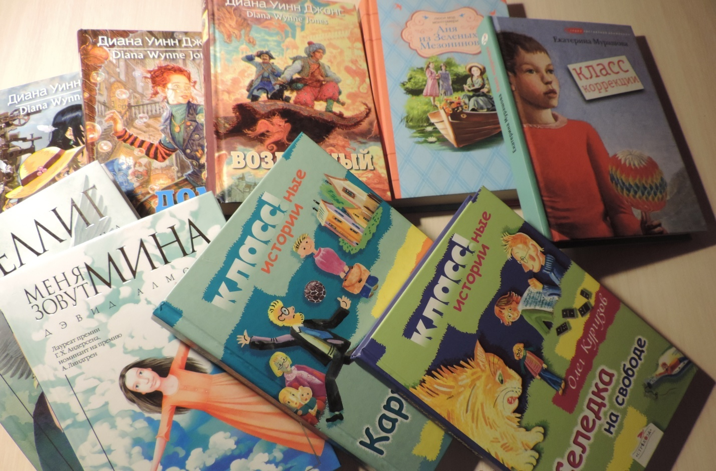
- Может быть - это руководство по выживанию?
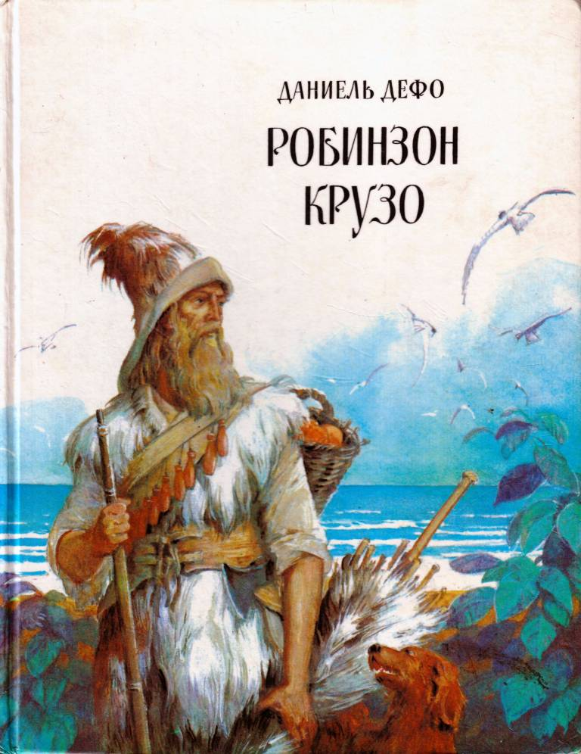
- Великое открытие!?
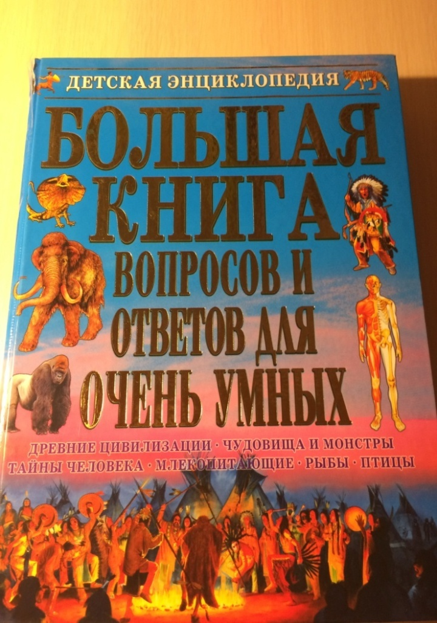
- Знакомство с великим и могучим!?
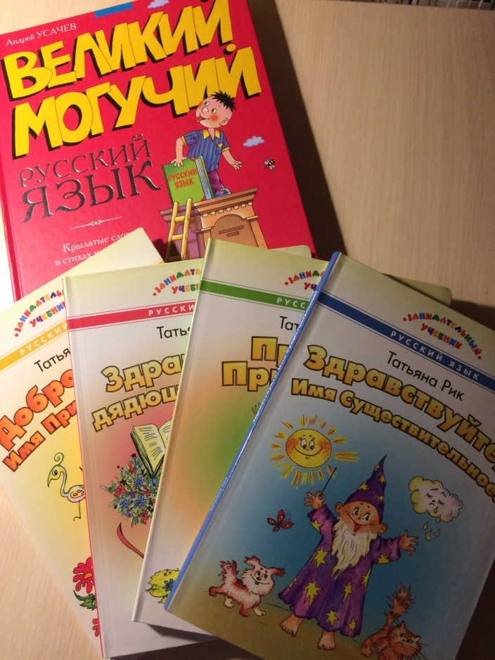
- Она легко может заменить команду : «Окей, Гугл!»
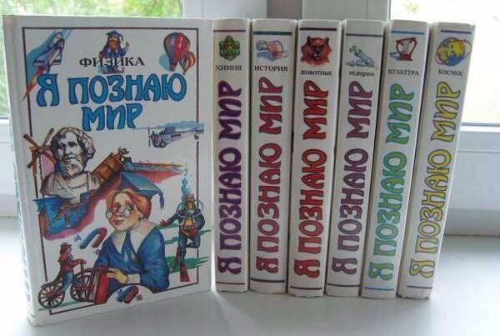
- Но оказывается, таких, для кого книга – солнышко, много!
Смотрите!
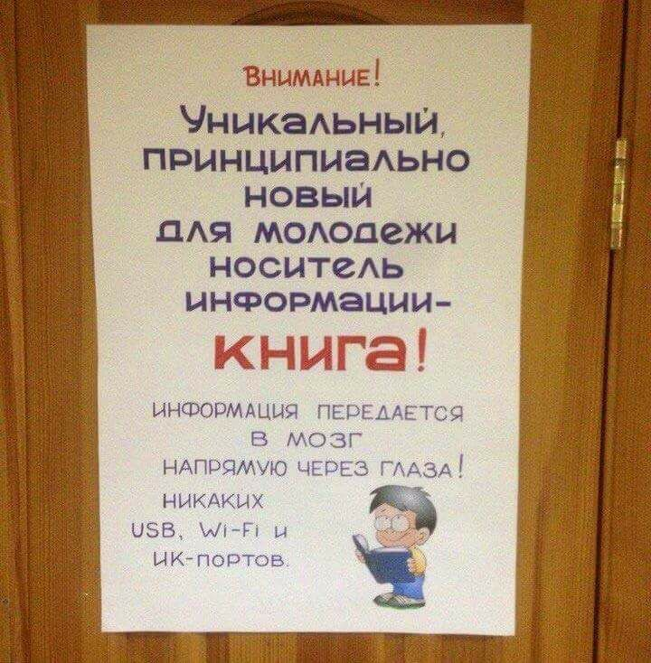

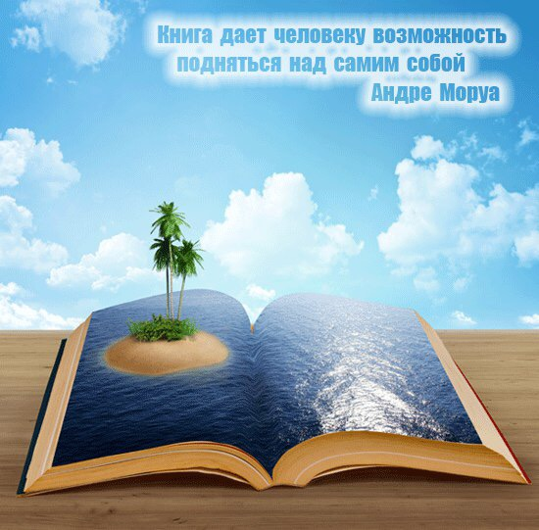
- Человек может долго прожить без солнца. Существуют же длинные полярные ночи. Но без книги человек не проживет! Значит, книга даже сильнее солнышка!

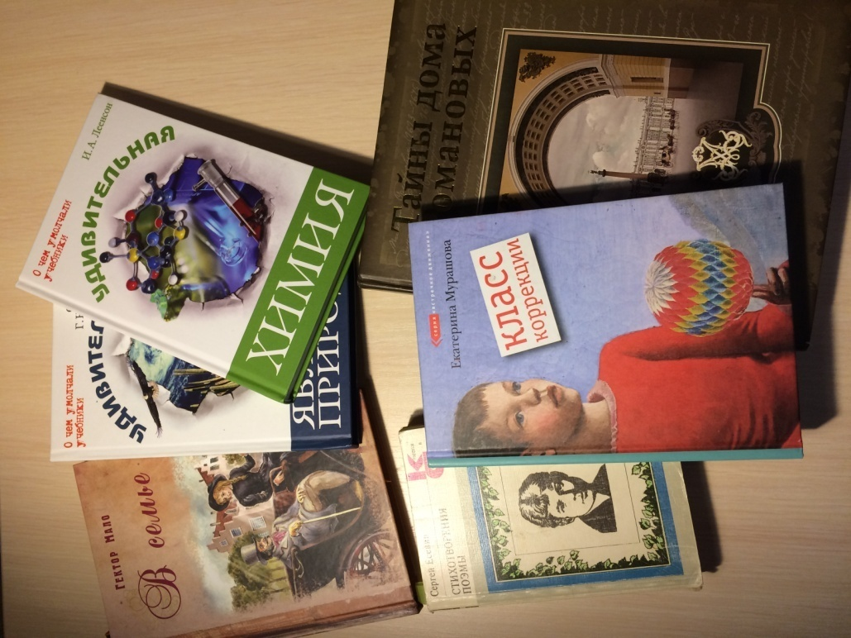
- Чтение – вот лучшее учение! (А.С. Пушкин)
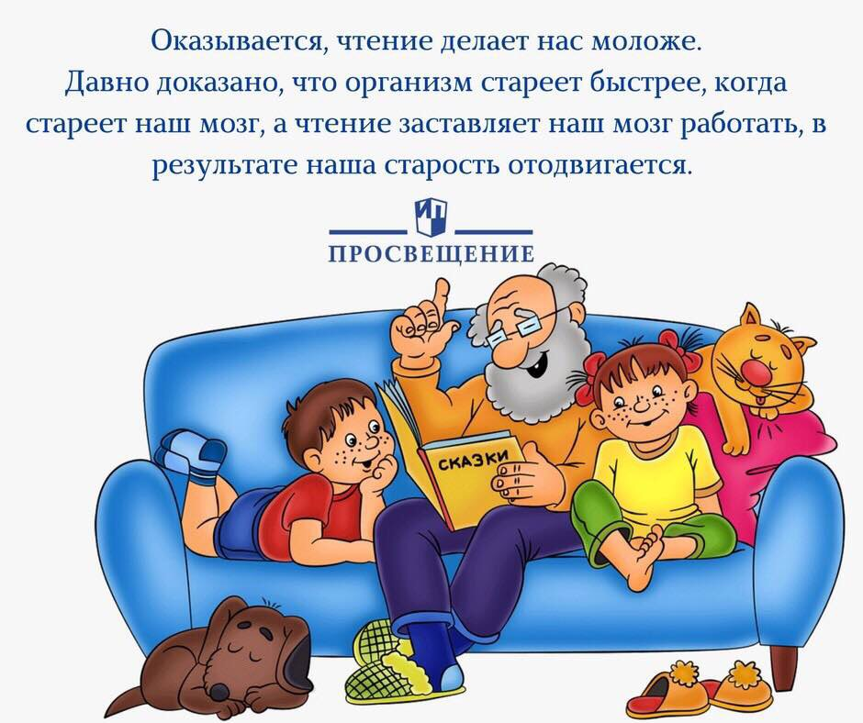
- Разным бывает солнце:
Светит оно в оконце,
Весной купается в луже.
Солнечный свет всем нужен!

Но нужнее всем книжный лучик.
Он согреет, расскажет, научит.
Пожалеет, настроит, подскажет
И ярким наш мир покажет!
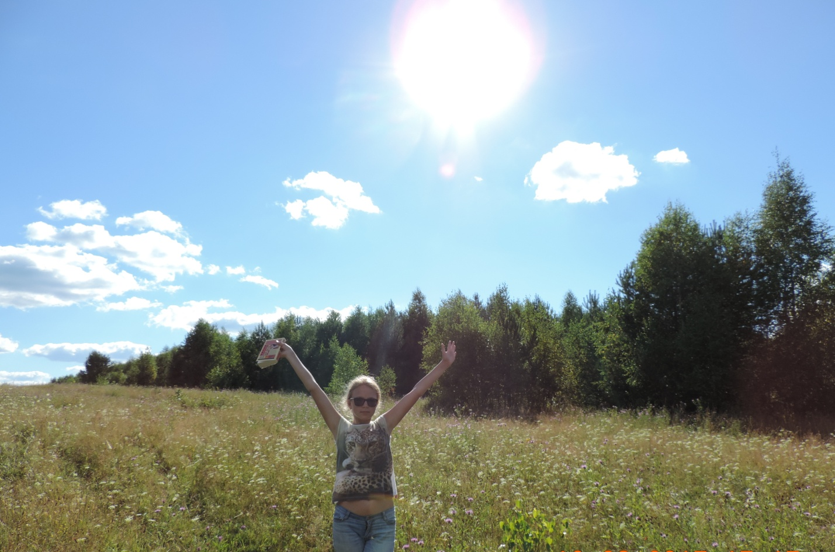

Фоторепортаж подготовила Родина Ольга
Ученица 7 Б класса
МБОУ «Лицей № 87 им. Л.И. Новиковой»

